宝坻区林亭口高中2016-2017学年度第一次月考卷
高一物理
一、单项选择题
1．从离地面3 m高处竖直向上抛出一个小球，它上升5 m后回落，最后到达地面。此过程中( )
A．小球通过的路程是8 m B．小球的位移大小是13 m
C．小球的位移大小是3 m D．小球的位移方向是竖直向上的
2．以下说法正确的是( )
A．列车员说：“火车8点42分到站，停车8分。”8点42分和8分均指时刻
B．列车员说：“火车8点42分到站，停车8分。”8点42分和8分均指时间
C．出租车的收费标准有“2.00元/公里”，其中的“公里”指的是路程
D．出租车的收费标准有“2.00元/公里”，其中的“公里”指的是位移
3．下列表述中，所指的速度为平均速度的是( )
A．子弹射出枪口时的速度为800 m/s
B．一辆公共汽车从甲站行驶到乙站，全过程的速度为40 km/h
C．某段高速公路限速为90 km/h
D．小球在第3s末的速度为6 m/s
4．近两年,在国家宏观政策调控下,我国房价上涨出现减缓趋势.若将房价的“上涨”类比成“加速”,将房价的“下跌”类比成“减速”,据此,你认为“房价上涨出现减缓趋势”可类比成( )
A.速度增大,加速度减小 B.速度增大,加速度增大
C.速度减小,加速度增大 D.速度减小,加速度减小
5．关于物体运动的加速度，下列说法正确的是( )
A．速度越大，加速度越大 B．速度变化量越大，加速度越大
C．末速度越大，加速度越大 D．速度变化越快，加速度越大
6．下列位移图象中，表示物体始终做匀速直线运动的是( )
A B C D
7．用打点计时器研究物体运动时，接通电源和让纸带随物体开始运动，这两个操作的时间关系应当是( )
A．先接通电源，后释放纸带 B．先释放纸带，后接通电源
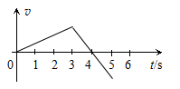
C．释放纸带的同时接通电源 D．先释放纸带或先接通电源都可以
8．如图所示的是一个物体的运动图象，下列说法正确的是( )
A．物体3s末开始改变速度方向
B．物体4s末开始改变加速度方向
C．物体在前5s内的位移方向改变
D．物体在第5s内的加速度的大小大于第1s内加速度的大小
- 有下列几种情景,请根据所学知识选择对情景的分析和判断正确的是( )
①点火后即将升空的火箭
②高速公路上沿直线高速行驶的轿车为避免事故紧急刹车
③运动的磁悬浮列车在轨道上髙速行驶
④太空中的空间站在绕地球做匀速运动
A.①中因火箭还没运动,所以加速度一定为零
B.②中轿车紧急刹车,速度变化很快,所以加速度很大
C.③中高速行驶的磁悬浮列车,因速度很大,所以加速度很大
D.④中空间站一定不能看做质点
10下列关于质点的说法中，正确的是：（ ）
A．体积很小的物体都可看成质点
B．质量很小的物体都可看成质点
C．不论物体的质量多大，只要物体的尺寸跟物体间距相比甚小时，就可以看成质点
D．只有低速运动的物体才可看成质点，高速运动的物体不可看作质点
11．下列描述中不可能存在的是( )
A.速度很大,加速度很小
B.速度变化很大,加速度很小
C.速度为零,加速度不为零
D.速度变化方向为正,加速度方向为负
12．物体做匀加速直线运动，其加速度的大小为2 m/s²，那么，在任1秒内( )
A．物体的加速度一定等于物体速度的2倍
B．物体的初速度一定比前1秒的末速度大2 m/s
C．物体的末速度一定比初速度大2 m/s
D．物体的末速度一定比前1秒的初速度大2 m/s
13．关于速度、速度变化量、加速度的关系,下列说法中正确的是( )
A.运动物体的速度越大,其速度变化量一定越大
B.运动物体的速度越大,其加速度一定越大
C.运动物体的速度变化量越大,其加速度一定越大
D.运动物体的速度变化越快,其加速度一定越大
二、不定项选择题
14．关于质点的描述，下列说法中正确的是( )
A．研究地球的自转时，可以把地球看成质点
WWW.ziyuanku.comB．研究地球公转一周所用的时间时，可以把地球看成质点
C．研究列车从北京到上海过程中运动快慢时，可以把列车看成质点
ziyuanku.comD．研究车轮的转动时，可以把车轮看成质点
15．物体运动的初速度为6 m/s,经过10 s速度的大小变为20 m/S,则加速度大小可能是( ).
A.0. 8 m/s² B.1. 4 m/s²
C.2.0 m/s² D.2. 6 m/s²
16、以下计时数据指时间间隔的是( )
A.K341次列车18时30分到达济南站
B.火车因故晚点12分钟
C.中央电视台新闻联播节目19时开播
D.“三十八年过去,弹指一挥间”
ziyuanku.com17．质点由静止开始做直线运动，加速度与时间关系如图所示，t₂ = 2 t₁，则 ( )
$来&源：ziyuanku.coma/(m·s⁻²)资*源%库 ziyuanku.com
t/s
O
a₀
-a₀
t₁
t₂
A．质点一直沿正向运动
B．质点在某个位置附近来回运动
C．在0～t₂时间段内，质点在t₁时刻的速度最大
D．在0～t₂时间段内，质点在t₂时刻的速度最大
18.关于时间和时刻,下列说法中正确的是( )。
A.时间表示较长的过程,时刻表示较短的过程
B.时刻对应质点的位置,时间对应质点的位移和路程
C.1 min只能分成60个时刻
D.9点开会,开了2 h,11点散会,其中9点和11点指时刻,2 h指时间
19．下列关于速度、加速度的描述中，正确的是( )
A．加速度在数值上等于单位时间内速度的变化量
B．物体的速度为零时，加速度也为零
C．物体的速度变化量越大，加速度越大
D．物体的速度变化越快，加速度越大
20．物体做匀变速直线运动，初速度为10 m/s，经过2 s后，末速度大小仍为10 m/s，方向与初速度方向相反，则在这2 s内，物体的加速度和平均速度分别为( ) A．加速度为0；平均速度为10 m/s，与初速度同向
B．加速度大小为10 m/s²，与初速度同向；平均速度为0
C．加速度大小为10 m/s²，与初速度反向；平均速度为0
D．加速度大小为10 m/s²，平均速度为10 m/s，二者都与初速度反向

Ziyuanku.com
高一物理月考试卷答题纸:仅交此页
三、填空、实验题
21．篮球以10m/s的速度水平的撞击篮板以后以8m/s的速度反向弹回,球与板的接触时间为0.1s,则篮球在这段时间内的平均加速度是 m/s²,方向沿 。
22．电磁打点计时器是一种使用交流电源的计时仪器。当电源的频率是50 Hz时，它每隔0.02s打一次点。如图所示为某次实验打出的一条纸带，其中1、2、3、4为依次选定的计数点，相邻两个计数点的时间间隔为 s，根据图中标出的数据，可以得到实验物体运动的速度v₂的大小为 m/s。
资*源%库 ziyuanku.comWWW.ziyuanku.com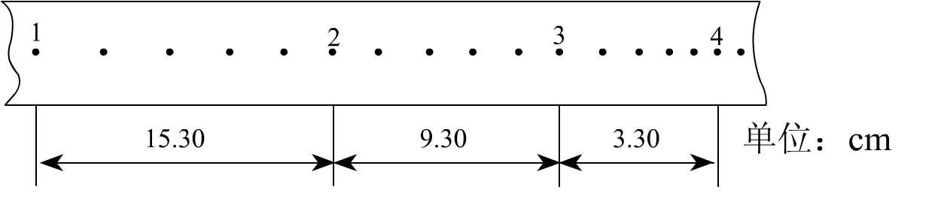
四、计算题
23．汽车在紧急刹车时,加速度的大小6m/s²是,如果必须在2s内停下来,汽车行驶的最大速度是多少？

ziyuanku.com

$来&源：ziyuanku.com24．子弹以600 m/s的初速度击中一静止的在光滑水平面上的木块,经过0.05 s穿出木块,子弹的速度变为200 m/s,求子弹穿过木块时的加速度。若木块在此过程中产生了200 m/s²的加速度,求木块获得的速度多大?

资*源%库 ziyuanku.com

- 一辆汽车在一条直线上行驶,第1s内通过8m,第2s内通过20m,第3s内通过30m,第4s内通过10m,则此汽车最初2s内的平均速度是多少？中间2s内的平均速度是多少？全部时间内的平均速度是多少？

考答案
一、单项选择题
1．C
2．C
3．B
4．B 解析：${\overline{v}}_{甲}$=$\frac{2x}{\frac{x}{\text{30}}+\frac{x}{\text{60}}}$= 40 km/h，${\overline{v}}_{乙}$=$\frac{\text{30}t+\text{60}t}{2t}$= 45 km/h
5．D
ziyuanku.com6．C
7．C 解析：因为在斜面上和在水平面上的平均速度大小相等，而两 段运动的时间之比是1∶3，所以两段的位移大小之比为1∶3。
8．D
9．D
10．D
11．C
二、多项选择题
12．BC
13． AC 解析：自由落体1 s时的速度接近10 m/s，而此物只有9 m/s，可见阻力不能忽略。
14．AC
15．C 解析：注意1 s时刻，速度为零，但位移却最大。
16．BC 解析：设质点从A到C所用时间为t₁，从C到B所用时间为t₂，则：
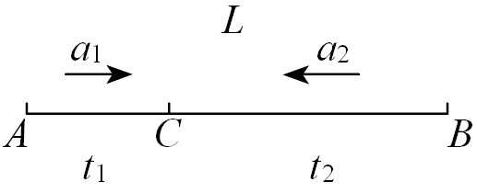
$$\begin{aligned}a_{1}t_{1}=a_{2}t_{2} \\ L=\frac{1}{2}a_{1}t_{1}^{2}+\frac{1}{2}a_{2}t_{2}^{2} \\ {\overline{v}}_{\text{AB}}=\frac{L}{t_{1}+t_{2}}\end{aligned}$$
可得 $\begin{aligned}t_{1}=\sqrt{\frac{2{\text{La}}_{2}}{(a_{1}+a_{2})a_{1}}} \\ \overline{v}=\sqrt{\frac{{\text{La}}_{1}a_{2}}{2(a_{1}+a_{2})}}\end{aligned}$
ziyuanku.com∴ B正确
又∵v_{C} = a₁t₁ =$\sqrt{\frac{2{\text{La}}_{1}a_{2}}{a_{1}+a_{2}}}$
∴ C正确
AC : CB =$\frac{\frac{1}{2}a_{1}t_{1}^{2}}{\frac{1}{2}a_{2}t_{2}^{2}}$=$\frac{a_{2}}{a_{1}}$
∴ D错误。
三、填空、实验题
17．小于；动力 18．1 ；5 19．2.5；12.5； 5 20．3；3；相同
ziyuanku.com21．5；10 22．0.1；6.00
四、计算题
23．v = a t = 15 m/s x =$\frac{1}{2}$at² = 450 m
24．由h =$\frac{1}{2}$gt² 得t =$\sqrt{\frac{2h}{g}}$ 代入数据得：t = 0.28 s
25．
x≥x₁+ x₂ = 60 m

